导航
模块的分类
过程的分类
参数的传递
类的使用
模块的分类：（返回）
在VB.NET中，所有的程序代码都是存放在过程中的，而过程又存放在模块之中！我们见到最多的模块是“窗体模块”，主要用来存放一些控件的事件过程代码；除此之外还有“标准模块”和“类模块”，用来存放具有单独功能的一类子程序或函数过程！类模块稍微要复杂些，因此在本章中，单独有一小节来讲解！这些模块之间的使用所谓是大同小异，因此也就不必过分在乎，只有真正理解了过程的使用，这才是重中之重！
- “窗体模块”：
名字就是窗体本身的Name属性值，这很好理解！
- “标准模块”：
名字在被添加时其默认值为Module1、Module2……等，建议以Module的缩写mdl为前缀，再加上一个有意义的名称来命名程序中的标准模块！
- “类模块”：
名字在被添加时其默认值为Class1、Class2……等，建议以Class的缩写cls为前缀，再加上一个有意义的名称来命名程序中的类模块！
过程的分类：（返回）
- “事件过程”：
该类过程由相应的事件触发而执行，以完成特定的某一项或多项任务，是VB中使用最多的过程！由于读者都对这一过程有了充分的接触，在此也就不再赘述。
- “属性过程”：
该类过程只出现在类模块中，专门用来创建类对象的属性元素。
声明：
Private 变量 As 数据类型
Public [ReadOnly|WriteOnly] Property 属性名称() As 数据类型
Get
Return 属性值
End Get
Set(ByVal value As 数据类型)
[Exit Property]
//当客户端程序为该属性赋值时，将执行这里的代码
End Set
End Property
说明：
- 由于一个类对象的属性需要供其它模块使用，所以这里所使用到的关键字为Public；
- 其中ReadOnly关键字表示该属性为只读属性，此时不能在过程中出现Set…End Set结构；
- 其中WriteOnly关键字表示该属性为只写属性，此时不能在过程中出现Get…End Get结构；
- 当客户端程序读取类对象的该属性时，则会触发Get…End Get结构中的代码，其中使用Return关键字来返回该属性的值；
- 当客户端程序更改类对象的该属性时，则会触发Set…End Set结构中的代码，在Set语句中声明了一个名为value的变量来接受客户端程序所传递的值。
- 其中Set语句中value变量的数据类型必须与属性的数据类型一致，当然了，在我们输入完Public Property 属性名() As 数据类型这一行语句并按“回车”键后，VB集成环境将自动补全后续代码，这一点将大大为我们提供便利。
- 在Set…End Set结构中，我们通常需要判断用户所赋予该属性的值是否为一个合法值，如果不是，我们可以通过Exit Property语句直接退出该过程，而不接受客户端所赋予的属性值！
- 在Property…End Property属性过程中，我们不能直接使用属性名称来返回值或设置值，因此我们通常在该属性过程前面同时声明了一个局部变量，专门用来执行这些操作（之所以不是全局变量，是为了防止在客户端程序中对该变量值的更改）。实际上，客户端程序所访问和设置的该属性的值并不是属性本身的值，而是我们声明的这个变量的值。
- “子程序”：
该类过程只是为了完成某一特定的任务，由程序调用执行，该类过程不返回任何值。
声明：
Private/Public Sub 过程名称()
…………..(在该过程中所需完成的操作)
[Exit Sub]
End Sub
调用：
直接在需要调用该过程的地方键入该过程的名称即可！
- “函数”：
该类过程则要求在完成某一任务后返回结果，并由程序调用执行。
声明：
Private/Public Function 函数名称（参数1，参数2，…..参数n） As 数据类型
…….(在该函数中所要执行的操作！)
[Exit Function]
Return 返回值
End Function
调用：
直接键入该函数的名称，并在括号中键入参数，最后将结果赋值给目标变量！
说明：
在声明该函数过程时，最后需要使用As关键字再加上一个数据类型来指明该函数返回值的数据类型，这一步骤是不容被忽略的，切记！
另外，各参数之间必须使用“，”进行隔开，并且必须指明其参数的传递方式以及数据类型！
参数的传递：（返回）
在声明函数时，通常需要指明一个或多个参数，从而达到完成某一特定任务的目的。我们在参数列表中所指明的参数被称之为“形参”，即形式参数！而当我们调用该函数时，也需要提供相对个数的参数，这里的参数被称之为“实参”，即实际参数！我们就是通过这种方式，将“实参”的值传递给“形参”，从而才能根据不同的值来完成特定的任务！
而参数的传递方式是我们所需考虑的重要问题，不同的传递方式，所得到的结果也就不一样！我们使用“ByVal”或“ByRef”关键字来进行声明。当我们省略参数的传递方式时，默认为“ByVal”方式，并且VB集成环境将自行添加该关键字到正确的位置。我们应该养成良好的编码习惯，始终都坚持书写参数的传递方式！
- “ByVal”：
该种传递方式被称之为按值传递，通常将常量、各种常规数据类型变量的值作为“实参”传递给“形参”。这一传递方式，仅只传递值，而不是传递存放该值的地址的引用。
- “ByRef”：
该种传递方式被称之为按地址传递，即传递存放参数的地址的引用，通常用这种方式将相应对象地址的引用作为“实参”传递给“形参。
- 区别：
在上述两种传递方式中，假设我们传递的参数是一个变量，如果我们使用“ByVal“方式来进行传递，那么“形参”所接受到的仅只是该变量的值，在函数中，“形参”值的改变并不会影响到“实参”的值；而如果我们使用“ByRef”方式来进行传递，那么结果将有所变化，此时“形参”所接受到的是存放该变量地址的引用，对“形参”的操作，实际上就是对“实参”的操作，“形参”值的变化将会影响“实参”值的变化！
类的使用：（返回）
当我们添加了一个类模块后，其实就创建了一个对象——类，在程序中我们可以通过该对象的引用来访问或设置类的属性、方法和事件。如果我们需要使用这个类，通常需要以下几个步骤：
- 步骤一：添加类模块
添加一个类模块，并取好该类模块的文件名，当添加成功后，我们也就创建好了一个类，该类的名称即类模块的名称。
- 步骤二：添加属性
在类模块中通过Property…End Property属性过程创建类对象的属性，以及安排好在客户端程序访问或设置属性时所进行的相关操作。
- 步骤三：添加方法
通过在类模块中创建一个全局子程序或函数过程来创建类对象的一个方法。
- 步骤四：绑定对象引用到变量（实例化类的一个对象）
在客户端程序中，首先需要新建一个对象变量，然后将类的引用绑定到该变量上，最后通过该对象变量我们就可以访问类的属性和方法了。
根据绑定方式的不同，可以分为晚期绑定和早期绑定：
- 晚期绑定：在客户端程序中通过如下所示的代码将类对象的引用绑定到变量上，我们称之为“晚期绑定”：
Dim objMyObject As Object
objMyObject = New clsMyClass
- 早期绑定：在客户端程序中通过如下所示的代码将类对象的引用绑定到变量上，我们称之为“早期绑定”：
Dim objMyObject As New clsMyClass
或
Dim objMyObject As clsMyClass
objMyObject = New clsMyClass
//说明：“或”前面的声明语句在执行完毕之后，就会分配资源给实例对象；
// “或”后面的第一条声明语句执行完毕之后，并不会马上分配资源给实例对象，直到第二条语句执行完毕之后，才会分配资源给实例对象。
- 区别：【晚期绑定是在程序运行时完成的，使用该种方式时，无法在编译时对操作对象的代码进行语法检查，只有当程序运行时，我们才会发现其中的错误。注意，我们使用该种绑定方式时，当在实例对象名称后面键入一个句点后，属性名和方法名并不会出在智能下拉列表中。另外，在程序运行时，Visual Basic还需要获取你要调用的属性、方法或事件的特殊ID（调度ID，Dispatch ID），这需要消耗时间和资源。】【而对于早期绑定来说，是在编译时就完成的，并且可以确定成员的调度ID，这将大大提升程序的处理速度；而属性名或方法名称在输入时会出现在智能下拉列表框中，并且可以检查代码中的语法和引用错误，这样，许多问题在编译时就可以发现，而不是等到运行时才发现！】
- 结论：使用晚期绑定存在着很多的不足，早期绑定明显要比使用晚期绑定效率更高高，速度更快。
- 步骤五：访问实例对象的方法和属性
当将类对象的引用绑定到变量后，也就实例化了类的一个对象，这个对象我们常称之为“实例化对象”，简称为“实例对象”。那么这个时候呢，我们就可以像使用其他对象那样使用该实例对象的方法和属性了（如：objMyObject.Age=”属性值”）。
- 步骤六：解除对象引用，释放资源
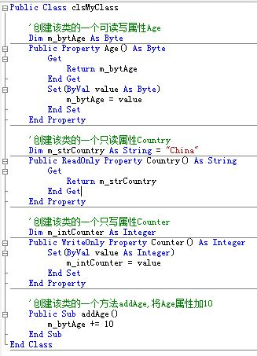
实例对象是需要占用资源的，如果我们不需要使用它了，则必须解除对象的引用，以释放资源，我们通过将实例对象的值设为Nothing即可达到该目的（如：objMyObject=Nothing）！但是需要注意的是：只有当对象的所有引用都被释放后，对象才能被标记为可销毁的，它占用的资源才能被回收。
- 下面的两幅图片演示了类的声明和使用，请参考…
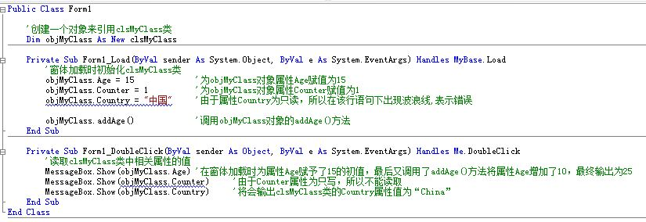

Private/Public关键字：用来显式表明该过程的作用域。使用Private关键字，表示局部过程，该过程只能在本模块中使用；使用Public关键字，表示全局过程，该过程可以在本模块及本模块以外的所有模块中使用！
Exit_Sub语句：该语句表示在执行完本语句之后，退出过程！
Exit_Function语句：该语句表示在执行完本语句之后，退出函数！
Return语句：该语句为该函数返回一个值，并在执行完本语句之后，退出函数！

